プレスリリース
2025年5月30日

株式会社G-Blossom

時間管理xトマトとの恋！？新感覚ポモドーロアプリ「ぽもどーろまんす」がApp Store/Google Playに登場！
5月に実施する無料アップデートの情報もチラ見せ！

「新たなおもしろさを開花させよ！」をビジョンとして掲げる株式会社G-Blossom（代表取締役：村石秀介）は「ポモドーロ・テクニックを用いた時間管理」と「恋愛シミュレーション」の要素を融合させた、iOS/Android向け自己管理アプリ「ぽもどーろまんす」を2025年5月30日（金）リリースいたしました。

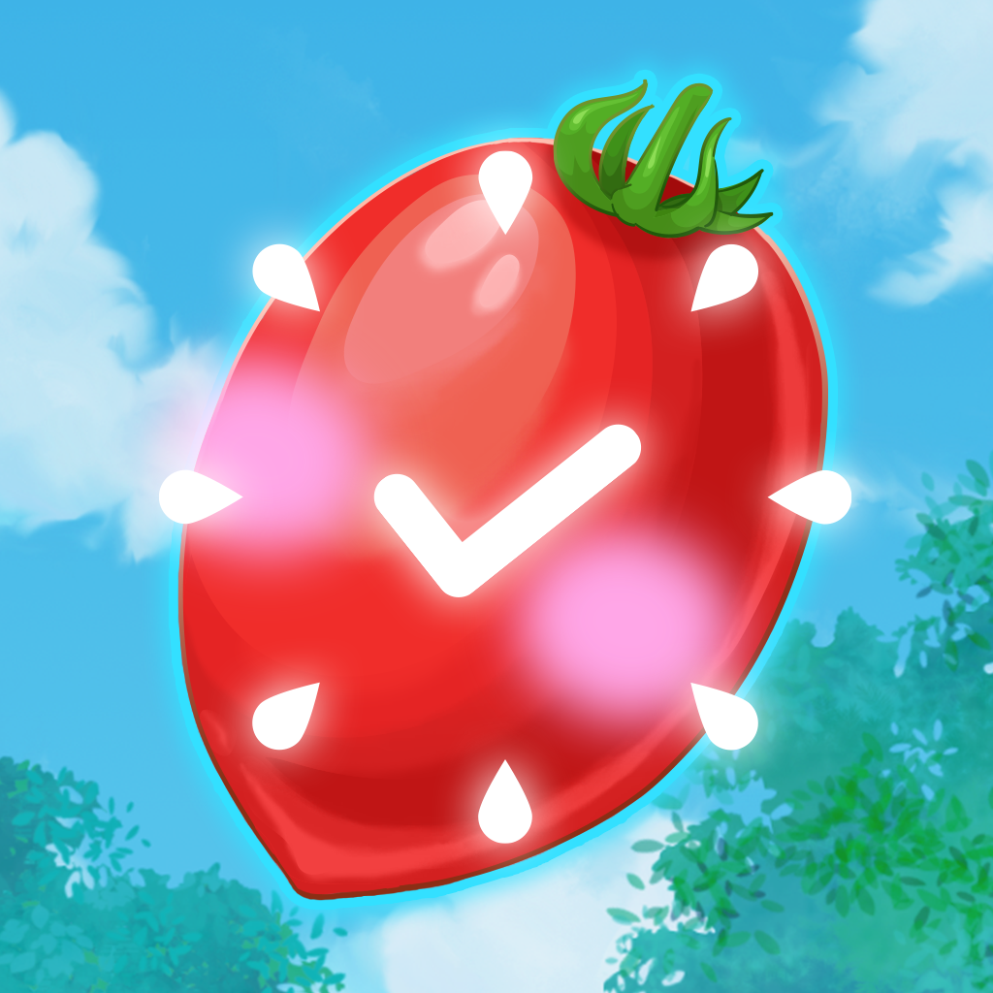

こちらから無料ダウンロードが可能です。

iOS：
https://apps.apple.com/jp/app/id6743392882

Android：
https://play.google.com/store/apps/details?id=com.gblossom.pomodoromance&hl=ja

■ 甘酸っぱい集中時間です
本アプリでロマンスの相手となるのは、なんと”トマト”！
作業や勉強に集中するほど、トマトとの関係が深まります。
「色々な時間管理アプリを試したけど、モチベーションが続かない…」
そんな悩みを抱える方にもおすすめです。
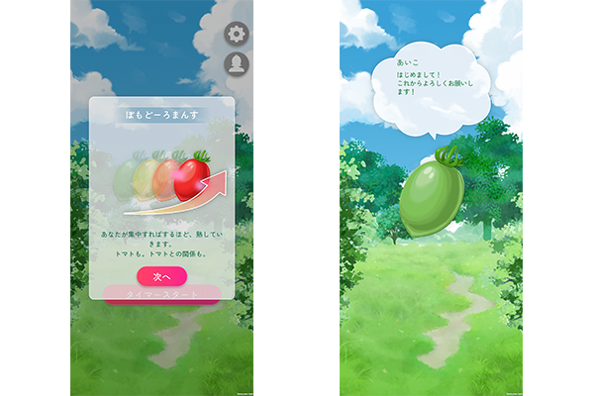

■ 主な特徴
◆プレイヤーのペースに合わせたタイマーコース
30分／1時間／2時間／3時間／4時間から選択可能。
気分や予定に合わせて、無理なく作業に取り組めます。

◆ポモドーロ・テクニックで自然に集中
作業と休憩をリズムよく繰り返す「ポモドーロ・テクニック」をベースにしているため、集中力が持続できます。
“作業開始”や“休憩開始”を正しいタイミングで行うことが大切です。
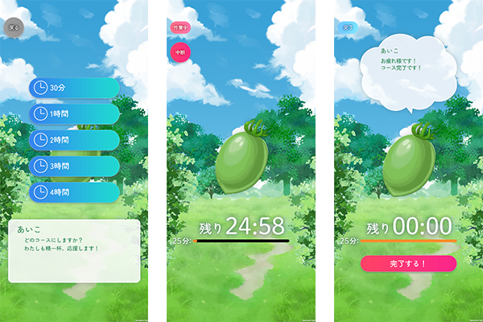
◆トマトが熟すと…？
頑張りに応じて、トマトは少しずつ熟していきます。
“すべてが熟しきった”その先には--
やってみてのお楽しみです。
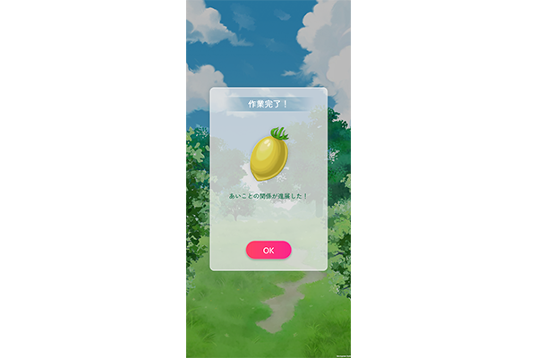

『ぽもどーろまんす』製品
- タイトル：ぽもどーろまんす
- ジャンル：時間管理x恋愛シュミレーション
- 対応プラットフォーム：iOS、Android
- 価格：無料
- 開発：株式会社G-Blossom
- 販売：株式会社G-Blossom

